Міністерство освіти і науки, молоді та спорту України
Львівський національний університет імені Івана Франка
Факультет електроніки

Звіт
Про виконання лабораторної №5
з курсу «Чисельні методи»
на тему
«Точність формул для чисельного диференціювання. Метод Рунге-Ромберга.
Метод Ейткена»

Виконала :
Студентка групи ФЕІ-31
Литвин Віра
Перевірив :
доц. Шувар Р. Я

Львів 2012

Мета: вивчити методи чисельного диференціювання з використанням інтерполяційних многочленів і методу невизначених коефіцієнтів, метод Рунге-Ромберга, оцінку точності формул для апроксимації похідних.

Основні теоретичні відомості.
Чисельне диференціювання застосовується у випадку, коли функцію 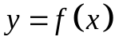 важко продиференціювати аналітично, зокрема коли вона задана таблично.
Чисельне диференціювання з вткористанням інтерполяційних многочленів Ньютона. Наближено приймається, що похідну -порядку ми наближено можемо знайти використовуючи формулу:
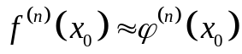
де 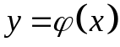 - дека апроксимуюча функція. У випадку, коли ми апроксимуємо функцію інтерполяційним многочленом Ньютона
Ми ввели позначення
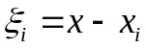
Виконавши диференціювання алгебраїчних многочленів, отримаємо вирази для апроксимації похідних
Аналогічно ми можемо отримати вирази для апроксимації похідних вищих порядків. В залежності від того на якому числі ми обриваємо ряд, отримаємо різного виду вирази для апроксимації похідної. Найпоширеніші вирази мають вигляд:
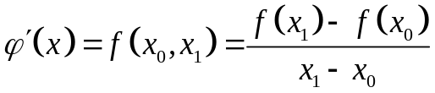
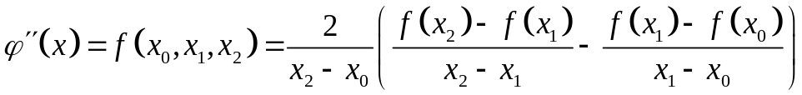
В загальному випадку найпростіший вираз для апроксимації похідної довільного порядку має вигляд:
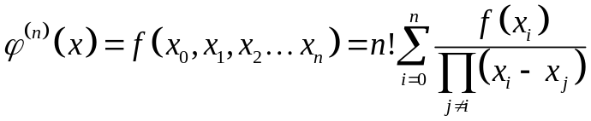
Точність отриманих виразів визначається величиною першого відкинутого члена. Нехай для апроксимації похідної ми використовуємо вузли 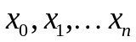. Тоді перший відкинутий член являє собою добуток розділеної різниці 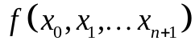 на суму 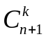 різних добутків множників 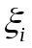, де кожний добуток містить 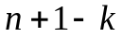 множників. Величина залишкового члена, що визначає точність апроксимації
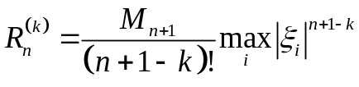.
Для рівномірної сітки
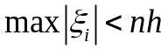
Отримаємо
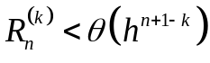
Ми бачимо, що порядок точності отриманої формули рівний числу вузлів мінус порядок похідної. Для обчислення к-ї похідної мінімально необхідно 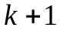 вузол.
Слід врахувати, що для побудови інтерполяційних многочленів недоцільно використовувати більше 4÷6 вузлів. Тому чисельним диференціювання практично можна визначити першу та другу похідну. Третю та четверту похідну можна визначити тільки задовільно.
Приведемо найбільш поширені формули для апроксимаціїх похідних. Формули для апроксимації першої похідної по трьох вузлах мають вигляд:
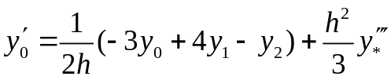,
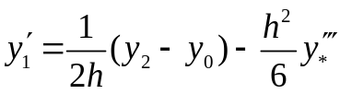
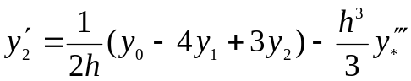.
У випадку чотирьох вузлів отримаємо навступні формули для апроксимації першої похідної:
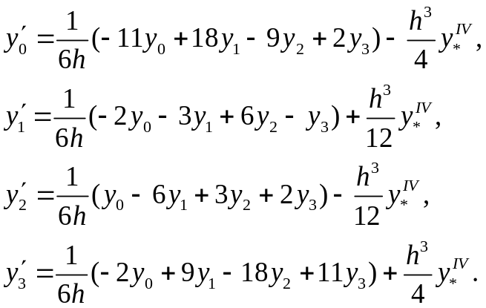

У випадку п’яти вузлів отримаємо слідуючі вирази для апроксимації першої похідної:
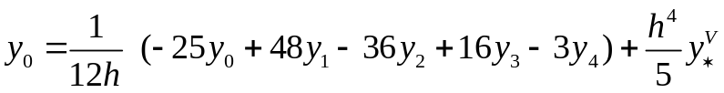
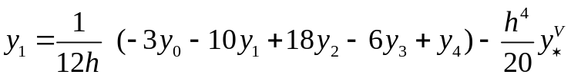
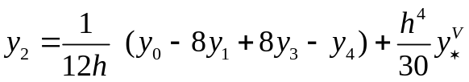
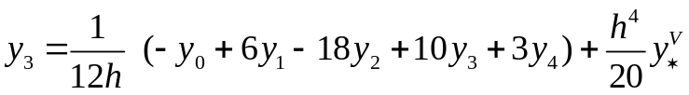
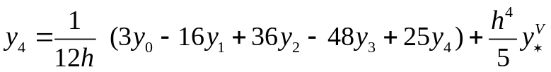
Для апроксимації других похідних у випадку трьох вузлів отримаємо вираз:
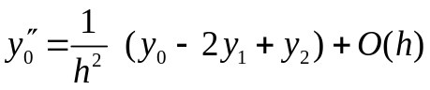,
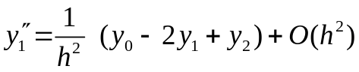,
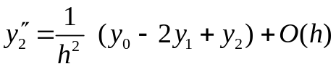.
Метод Рунге-Ромберга для покращення точності апроксимації похідних. Точність апроксимації похідної визначається залишковим членом, який в загальному випадку можна записати як 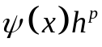, де 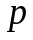-порядок апрксимації. Нехай 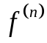 - точне значення похідної, а 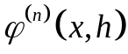 - вираз для апроксимації похідної, отриманий на рівномірній сітці з кроком :
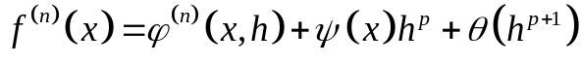
Отримаємо по цій самій формулі вираз для апрксимації похідної на сітці з кроком 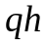:
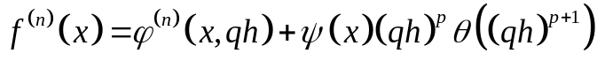
Знайшовши з цих двох рівнянь вираз для невідомого залишкового члена, отримаємо уточнений вираз для апроксимації похідної, порядок якого складає 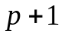:
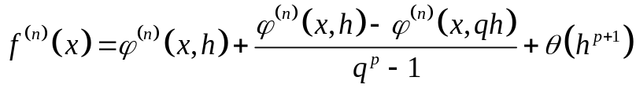
Для прикладу розглянемо формулу другого порядку для апроксимації похідної першого порядку. Використовуючи формулу Рунге-Ромберга отримаємо:
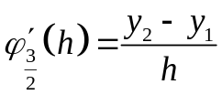
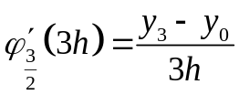
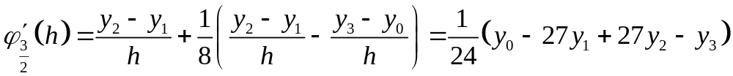.
Отримана формула має вже третій порядок апроксимації.
Метод Рунге-Ромберга практично можна використовувати, якщо для формул на сітці і формул на сітці , використовується подібна конфігурація вузлів відносно заданної точки. Тому метод Рунге-Ромберга використовують для знаходження похідної в вузлах або серединах інтервалів сітки.
Процедуру вибору оптимального значення величини називається регуляризацією. Необхідність регуляризації по кроку пов’язана з тим, що зменшення кроку сітки приводить до відповідного зменшення похибки апроксимації, але при цьому слід врахувати, що одночасно збільшується вичислювальна похибка.
Для регуляризації по кроку вибирають таке значення кроку h, для якого справедливе співвідношення:
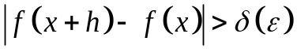
де 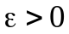- деяке задане мале число, яке визначає точність чисельного диференціювання.
Ця процедура дає змогу зменшити похибку округлення за рахунок уникання віднімання близьких по величині чисел.
Метод невизначених коефіцієнтів. Нехай нам задано значення функції в вузлах х₀, х₁,...х_{n}. Шукаємо вираз для апроксимації похідної в вузлі і у вигляді лінійної комбінації значень функції в вузлах:
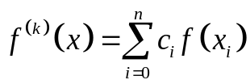
Коефіцієнти 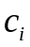 вибирають з умови, що формула є точною для многочленів максимально високої степені. Приймемо
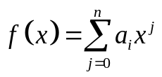
Отримаємо рівняння
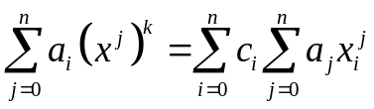
Отримуємо систему рівнянь
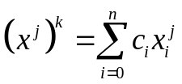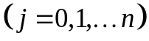
Відмітимо, що якщо розміщено симетрично відносно вузлів сітки і якщо і мають однакову парність, то отримані формули будуть точними для многочленів на одиницю вищої степені.
Отримаємо методом невизначених коефіцієнтів формулу для апрксимації похідної 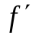по трьох вузлах 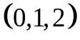
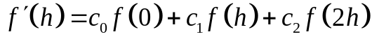
Знаходимо
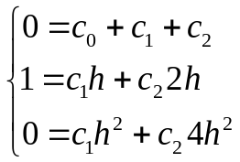
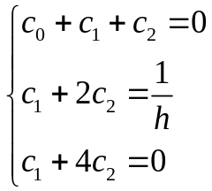
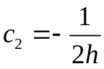; 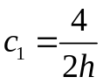; 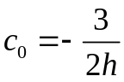;
Отже ми отримали формулу
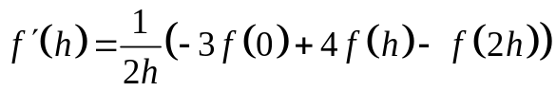.
Розглянемо метод оцінки точності отриманих формул. В загальному точність апроксимації похідної визначається виразом:
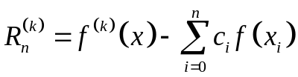
Для демонстрації практичного використання формули розглянемо формулу
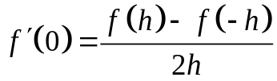;
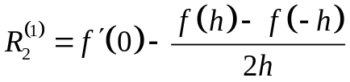;
Використаємо розклад в ряд Тейлора
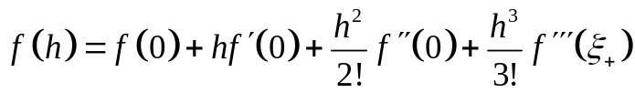
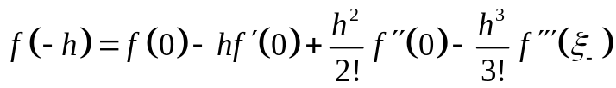
Знаходимо, що
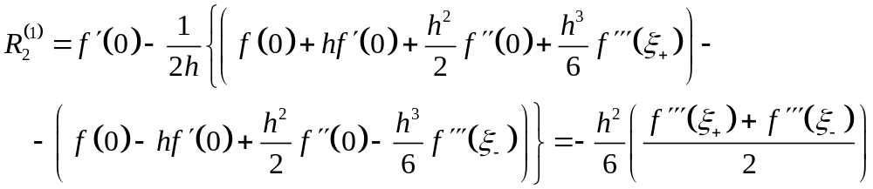
Згідно теореми Роля існує таке число , яке лежить між 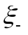 і 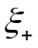 , що
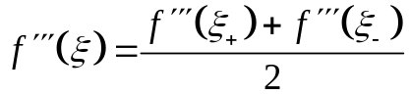,
Отже:
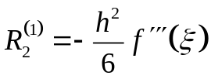, де 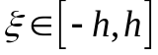
Розглянемо іншу формулу
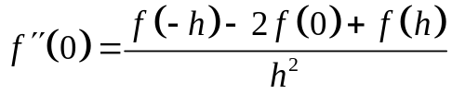
Знаходимо:
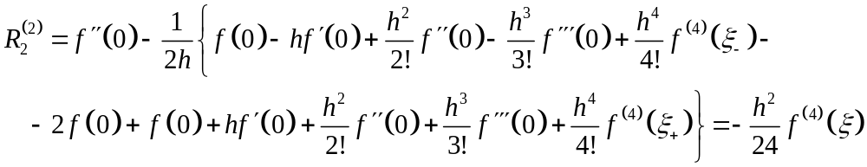
де .
Можна використовувати теорему Лагранжа:
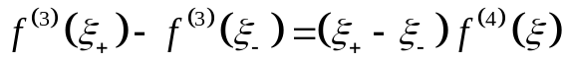,
де 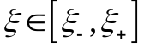 і 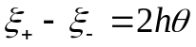
Для чисельного диференціювання експериментальних даних як правило використовують метод найменших квадратів. Виберемо відносно точки деякий інтервал значень , так що ми можемо задовільно використовувати лінійну апроксимацію 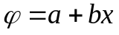.
Для знаходження коефіцієнтів і отримаємо систему рівнянь.
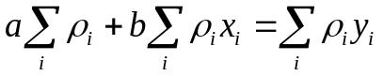
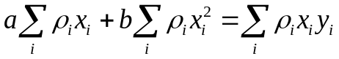
Введемо позначення
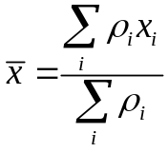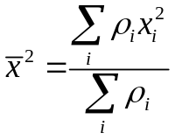
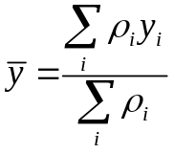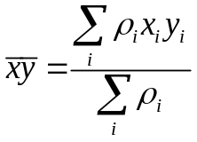
Знайдемо з першого рівняння:
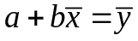
Перепишемо друге рівняння:
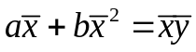
Отримаємо, що
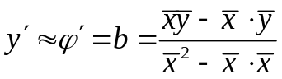

Вхідні дані
Для аналітичної функції f(x) = x * x * x отримаємо явний вираз для її похідної: f(x) = 3 * x * x. На основі цих функцій проводились дослідження точності формул чисельного диференціювання.

Текст програми
program lab_5;
var x0, h, h0, eps : extended;
out_data : text;

function f(x : extended) : extended;
begin
f := x * x * x;
end;

function fp(x : extended) : extended;
begin
fp := 3 * x * x;
end;

function fnp(x, h : extended) : extended;
begin
fnp := (f(x + h) - f(x - h)) / (2 * h);
end;

function RR(x, h : extended) : extended;
begin
RR := fnp(x, h) + (fnp(x, h) - fnp(x, 2 * h)) / 3;
end;

function eyt(x, h : extended) : extended;
var y1, y2 : extended;
begin
y1 := (sqr(fnp(x, 2 * h))) / (2 * fnp(x, 2 * h) - (fnp(x, 4 * h) + fnp(x, h))); //- fnp(x, 4 * h) * fnp(x, h)) /;
y2 := fnp(x, 4 * h) * fnp(x, h) / (2 * fnp(x, 2 * h) - (fnp(x, 4 * h) + fnp(x, h)));
eyt := y1 - y2;
end;

function pd(x, h : extended) : extended;
begin
pd := 1 / ln(2) * ln(abs((fnp(x, 4 * h) - fnp(x, 2 * h)) / (fnp(x, 2 * h) - fnp(x, h))));
end;

begin
assign(out_data, 'out.txt');
rewrite(out_data);

h := 1e-8;
x0 := 0.5;
while h <= 1e-4 do
begin
eps := abs(fp(x0) - fnp(x0, h));
writeln(out_data, h, ' ', eps);
h := h * 1.1;
end;

h0 := 2e-4;
eps := abs(fp(x0) - fnp(x0, h0));
writeln('h0 := ', h0, ' eps := ', eps);

writeln('RR := ', RR(x0, h0), ' eps = ', abs(fp(x0) - RR(x0, h0)));
writeln('eytkin := ', eyt(x0, h0), ' eps = ', abs(fp(x0) - eyt(x0, h0)));
writeln('p := ', pd(x0, h));

close(out_data);
end.

Хід роботи
1. Для знаходження оптимального кроку h було задано значення величини x₀ в якій знаходиться похідна, і цю ж програму запущено кілька раз, щоразу змінюючи величину h, для якого похибка буде найменша. В результаті ми знайшли таке значення
h = 2e-6

Побудуємо графік залежності похибки від кроку h (рис. 1)
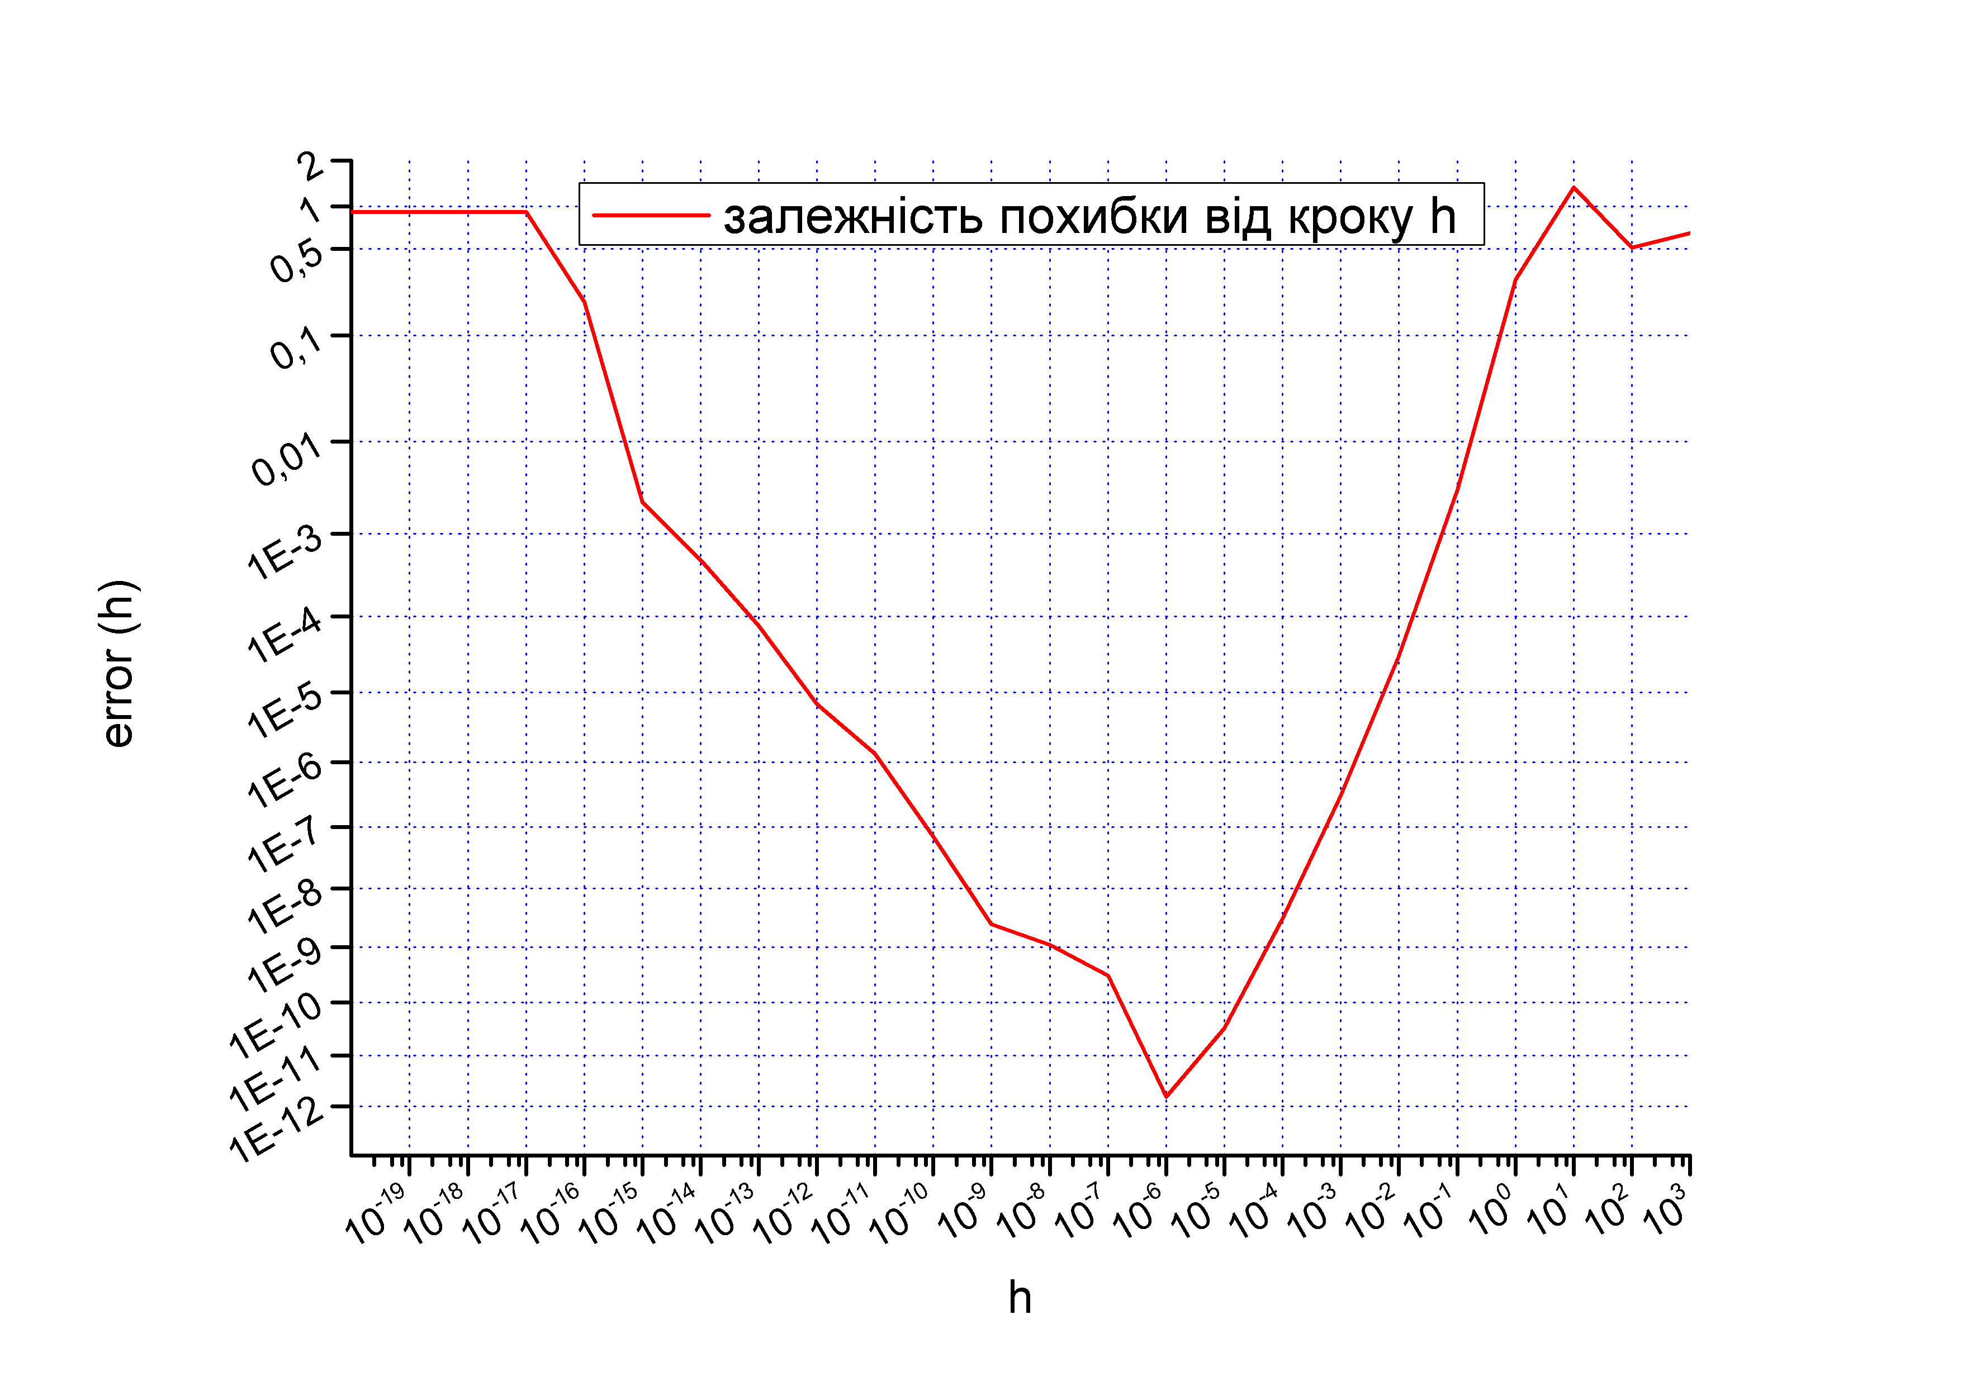
Рис. 1. Графік залежності похибки від кроку h

2. Враховуючи особливості компілятора ми не змогли отримати результати з потрібною точністю, тому для оцінки точності ми штучно збільшили крок h на два порядки
h = 2e-4
В результаті, точність знаходження похідної при такому h і в точці
x₀ = 0.5
рівне
eps = 6e-12.
3. Оцінимо точність обчислень за допомогою методу Рунге-Ромберта. Отримана похибка апроксимації рівна
eps = 1.75e-13
Можна сказати, що цей результат є на кілька порядків точнішим ніж при знаходженні похідної від явного виразу.
4. Оцінимо точність обчислень за допомогою методу Ейткена. Отримана похибка апроксимації приблизно рівна нулю. Оскільки точність обчислень комп’ютера є обмеженою, тому ми і отримали значення похідної рівної приблизно нулю. Тож цей метод є точнішим ніж метод Рунге-Ромберта.

Висновок. Отже, на даній лабораторній роботі було вивчено методи чисельного диференціювання, а також методи оцінки точності формул для апроксимації похідних. Можна сказати, що найточнішим методом є метод Ейткена, який дає найменшу похибку при знаходженні похідної.

